„ZÁCHRANA SYSĽOV NA SPIŠI–SPIŠSKOM JERUZALEME - II. ETAPA“

„Projekt podporila Nadácia VSE“

Výška poskytnutého finančného príspevku: 3 000 EUR
Grantový program: „Za zdravý a čistý kraj II.“
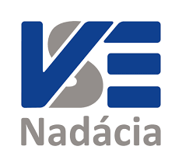
Termín: máj - október 2024

